**MINISTERIO DE EDUCACIÓN AUDITORIA INTERNA CUA No.:108489**

**MINISTERIO DE EDUCACIÓN ACTIVIDADES ADMINISTRATIVAS**

**Entrega y recepción de cargo del Director de la Dirección de Comunicación Social -DICOMS-**

**GUATEMALA, MAYO DE 2021**

**INDICE**

INTRODUCCION 1

OBJETIVOS 1

ALCANCE DE LA ACTIVIDAD 1

RESULTADOS DE LA ACTIVIDAD 2

ANEXOS 5



# INTRODUCCION

De conformidad con el nombramiento de auditoría No. 108489-1-2021, de fecha 22 de abril de 2021, fui nombrada para participar en la entrega y recepción de cargo del Director de la Dirección de Comunicación Social -DICOMS-.

**OBJETIVOS GENERAL**

Establecer mediante la información entregada por los responsables, el estado o situación general de los aspectos administrativos relevantes y delimitar la responsabilidad del funcionario saliente y entrante.

**ESPECIFICOS**

Determinar si como parte de sus funciones quedan pendientes asuntos de importancia, a los cuales es necesario darles seguimiento posteriormente.

Si todos los bienes y valores asignados al funcionario son entregados completos e íntegramente.

Que el responsable entregue conforme al formulario de control de traslado de información emitido por la Contraloría General de Cuentas.

Que presenten los formularios de cancelación de accesos asignados.

Que se realice el trámite de cancelación de firmas registradas como cuentadante y en otros en los cuales figure como responsable.

Constatar el cumplimiento de la entrega a la Subcontraloría de Calidad del Gasto Público de la Contraloría General de Cuentas, la certificación del acta suscrita y formulario mínimo de control de traslado de información.

# ALCANCE DE LA ACTIVIDAD

De conformidad con el Acuerdo No. A-106-2019 emitido por el Contralor General de Cuentas de fecha 9 de diciembre de 2019 “Guía para la participación en el control financiero-administrativo, en la toma de posesión de las autoridades de las entidades y organismos de la administración central”; y el uso del formulario de control y traslado de información de las autoridades salientes a las entrantes, se

procedió a participar en la entrega y recepción del cargo del Director de la Dirección de Comunicación Social -DICOMS-.

# RESULTADOS DE LA ACTIVIDAD

Los resultados del trabajo realizado se resumen a continuación:

Acuerdo Ministerial No. DIREH-2287-2021 de fecha 16 de abril de 2021, donde se rescindió por remoción, el contrato individual de trabajo a plazo fijo de la licenciada Goldin Siomara López García de Bonilla, el cual surtió efectos a partir del 19 de abril de 2021.

Acuerdo Ministerial No. DIREH-2341-2021, de fecha 22 de abril de 2021, donde se designó temporalmente a partir del 22 de abril del 2021, al licenciado Juan Carlos Ajanel Soberanis, para desempeñar las funciones propias del Director de la Dirección de Comunicación Social -DICOMS-.

Mediante formulario de control de descargo y cargo del resguardo de bienes muebles INV-FOR-03, páginas de la 01 a la 19 que suman un valor total de Q400,079.60, se trasladaron los activos fijos entre director saliente y entrante, los cuales no habían sido recibidos por la Dirección de Servicios Administrativos

-DISERSA-.

El Director a. i. entrante, Lic. Juan Carlos Ajanel Soberanis presentó la constancia Transitoria de Inexistencia de Reclamación de Cargos, emitida por la Contraloría General de Cuentas con fecha 7 de abril de 2021.

A través del oficio DICOMS-2021-322, indicó el Director en funciones entrante que, por ser una Unidad concentrada, lo requerido en el oficio No. O-DIDAI-1-2021, numerales del 4 al 7; 9 al 19; 22; 25 y 29 no le son aplicables debido a que los aspectos financieros y manejo de inventarios son realizados por la Dirección de Administración Financiera –DAFI-, Dirección de Servicios Administrativos –DISERSA- y Dirección de Contrataciones y Adquisiciones

–DIDECO-.

En oficio DICOMS-2021-322, firmado por el Director en funciones entrante adjuntaron la Ejecución Presupuestaria al 26/04/2021, en el cual reportó una ejecución de Q.514,184.10.

En oficio DICOMS-2021-322, firmado por el Director en funciones entrante, indicó que la Dirección de Comunicación Social -DICOMS-, no tiene pendiente ningún proceso.

A través del oficio DICOMS-2021-322, el Director en funciones entrante presentó Certificación de Servidores Públicos, lugar donde se encuentran ubicados, renglón presupuestario al que pertenecen y sueldo que devengan.

En oficio DICOMS-2021-322, el Director en funciones entrante presentó copia de la imagen de suspensión de pagos en el sistema de Guatenóminas, del Director saliente, proporcionado por la Dirección de Recursos Humanos -DIREH-.

A través de oficio DICOMS-2021-322, el Director en funciones entrante presentó copia del oficio DICOMS-2021-306, donde solicitó a la Dirección de Administración Financiera -DAFI-, por ser una unidad concentrada, la actualización de cuentadantes del Director saliente y Director en funciones entrante ante la Contraloría General de Cuentas.

En oficio DICOMS-2021-304, el Director en funciones entrante solicitó al Director de la Dirección de Informática -DINFO-, la eliminación de accesos, correo electrónico y la realización del Backup al equipo de cómputo utilizado por el director saliente.

Por medio del formulario Devolución de Teléfonos Móviles, SER-FOR-22, correlativo 843, el director saliente hizo entrega del aparato de telefonía celular que tenía a su cargo.

En oficio DICOMS-2021-324, emitido por el Director en funciones entrante indicó que la Licda. Mónica Mariana Román Pozuelos, Asistente de dirección es la persona que custodia los archivos de -DICOMS-.

La copia del acta conjuntamente con la copia del formulario de control de traslado de información de la entrega y recepción de cargo certificadas, fueron entregadas al director saliente y entrante de -DICOMS-; el oficio que contiene la certificación del acta suscrita y el formulario mínimo de control de traslado de información, fue entregado al Subcontralor de Calidad del Gasto Público con fecha 28 de abril de 2021, cumpliendo con el plazo establecido. (Ver anexo 1, 2 y 3).

La presencia del auditor en el acto de entrega y recepción de cargo del Director de la Dirección de Comunicación Social -DICOMS-, no prejuzga la exactitud de saldos y cifras consignadas, en virtud que las mismas son responsabilidad de quienes trasladaron la información consignada, por lo que quedan sujetas a revisiones posteriores por parte de la Dirección de Auditoría Interna del Ministerio de Educación.

Los puntos anteriores quedaron consignados en el Acta de Auditoría Interna No. DIDAI-04-2021 de fecha 28 de abril de 2021, folios 12640 y 12641, del Libro de Actas No. Lz 45560 con registro No. 67282, autorizado por la Contraloría General de Cuentas con fecha 21 de junio de 2017.

CRISTINA PEREZ TERCERO

Auditor

MARVIN RODOLFO CRUZ MARTINEZ

Supervisor

MILDRED LORENA FUENTES DE LEON

Sub Director

JULIA VICTORIA MONZON PEREZ

Director

# ANEXOS

ANEXO 1 ACTA

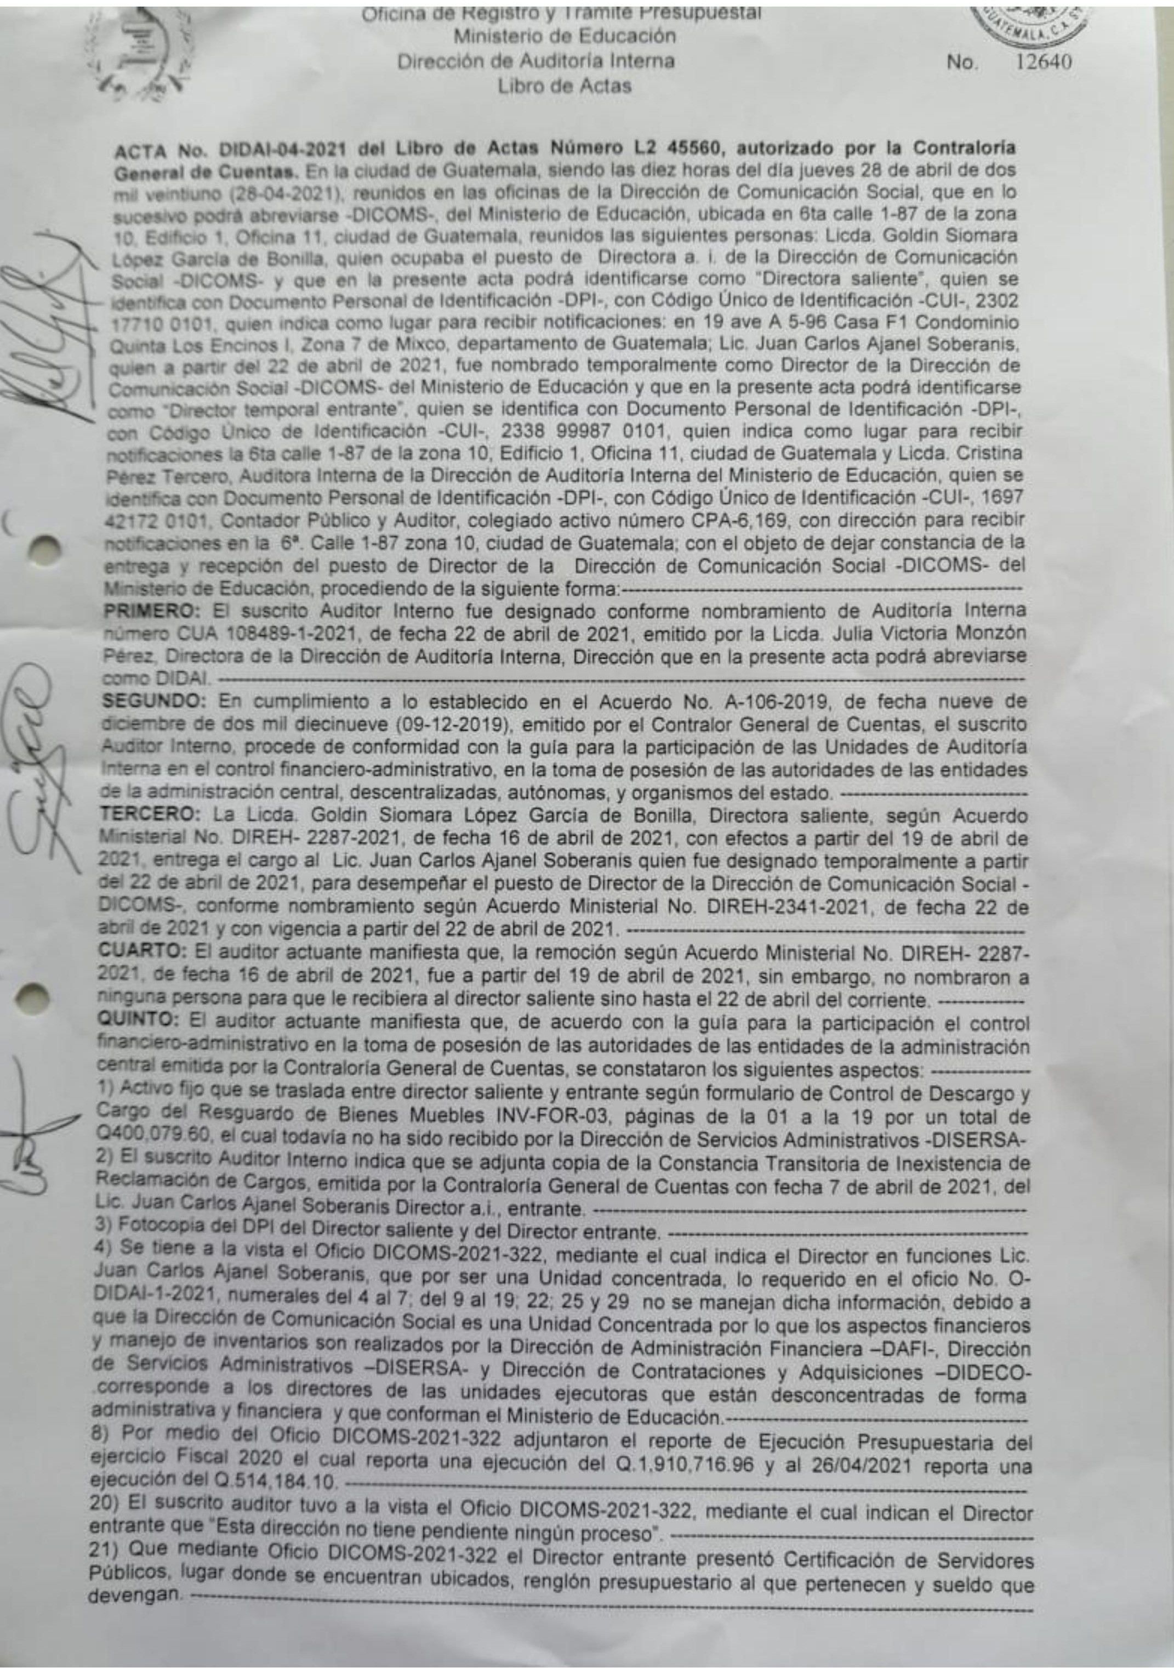

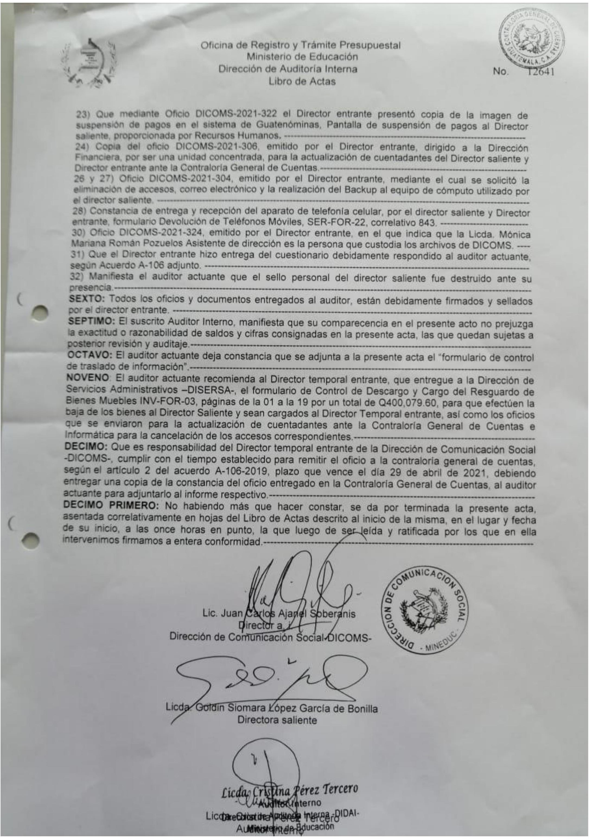ANEXO 1 ACTA

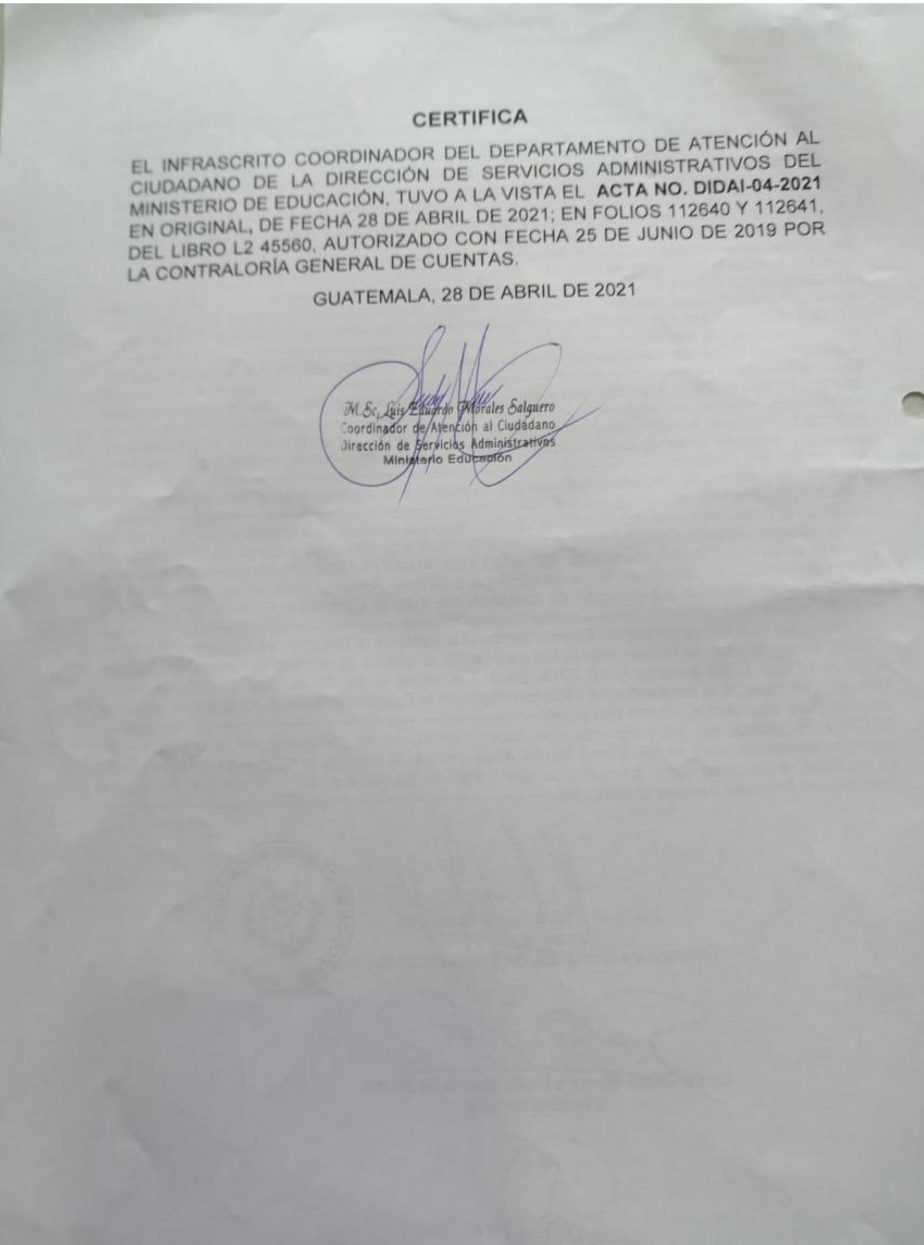ANEXO 1 ACTA

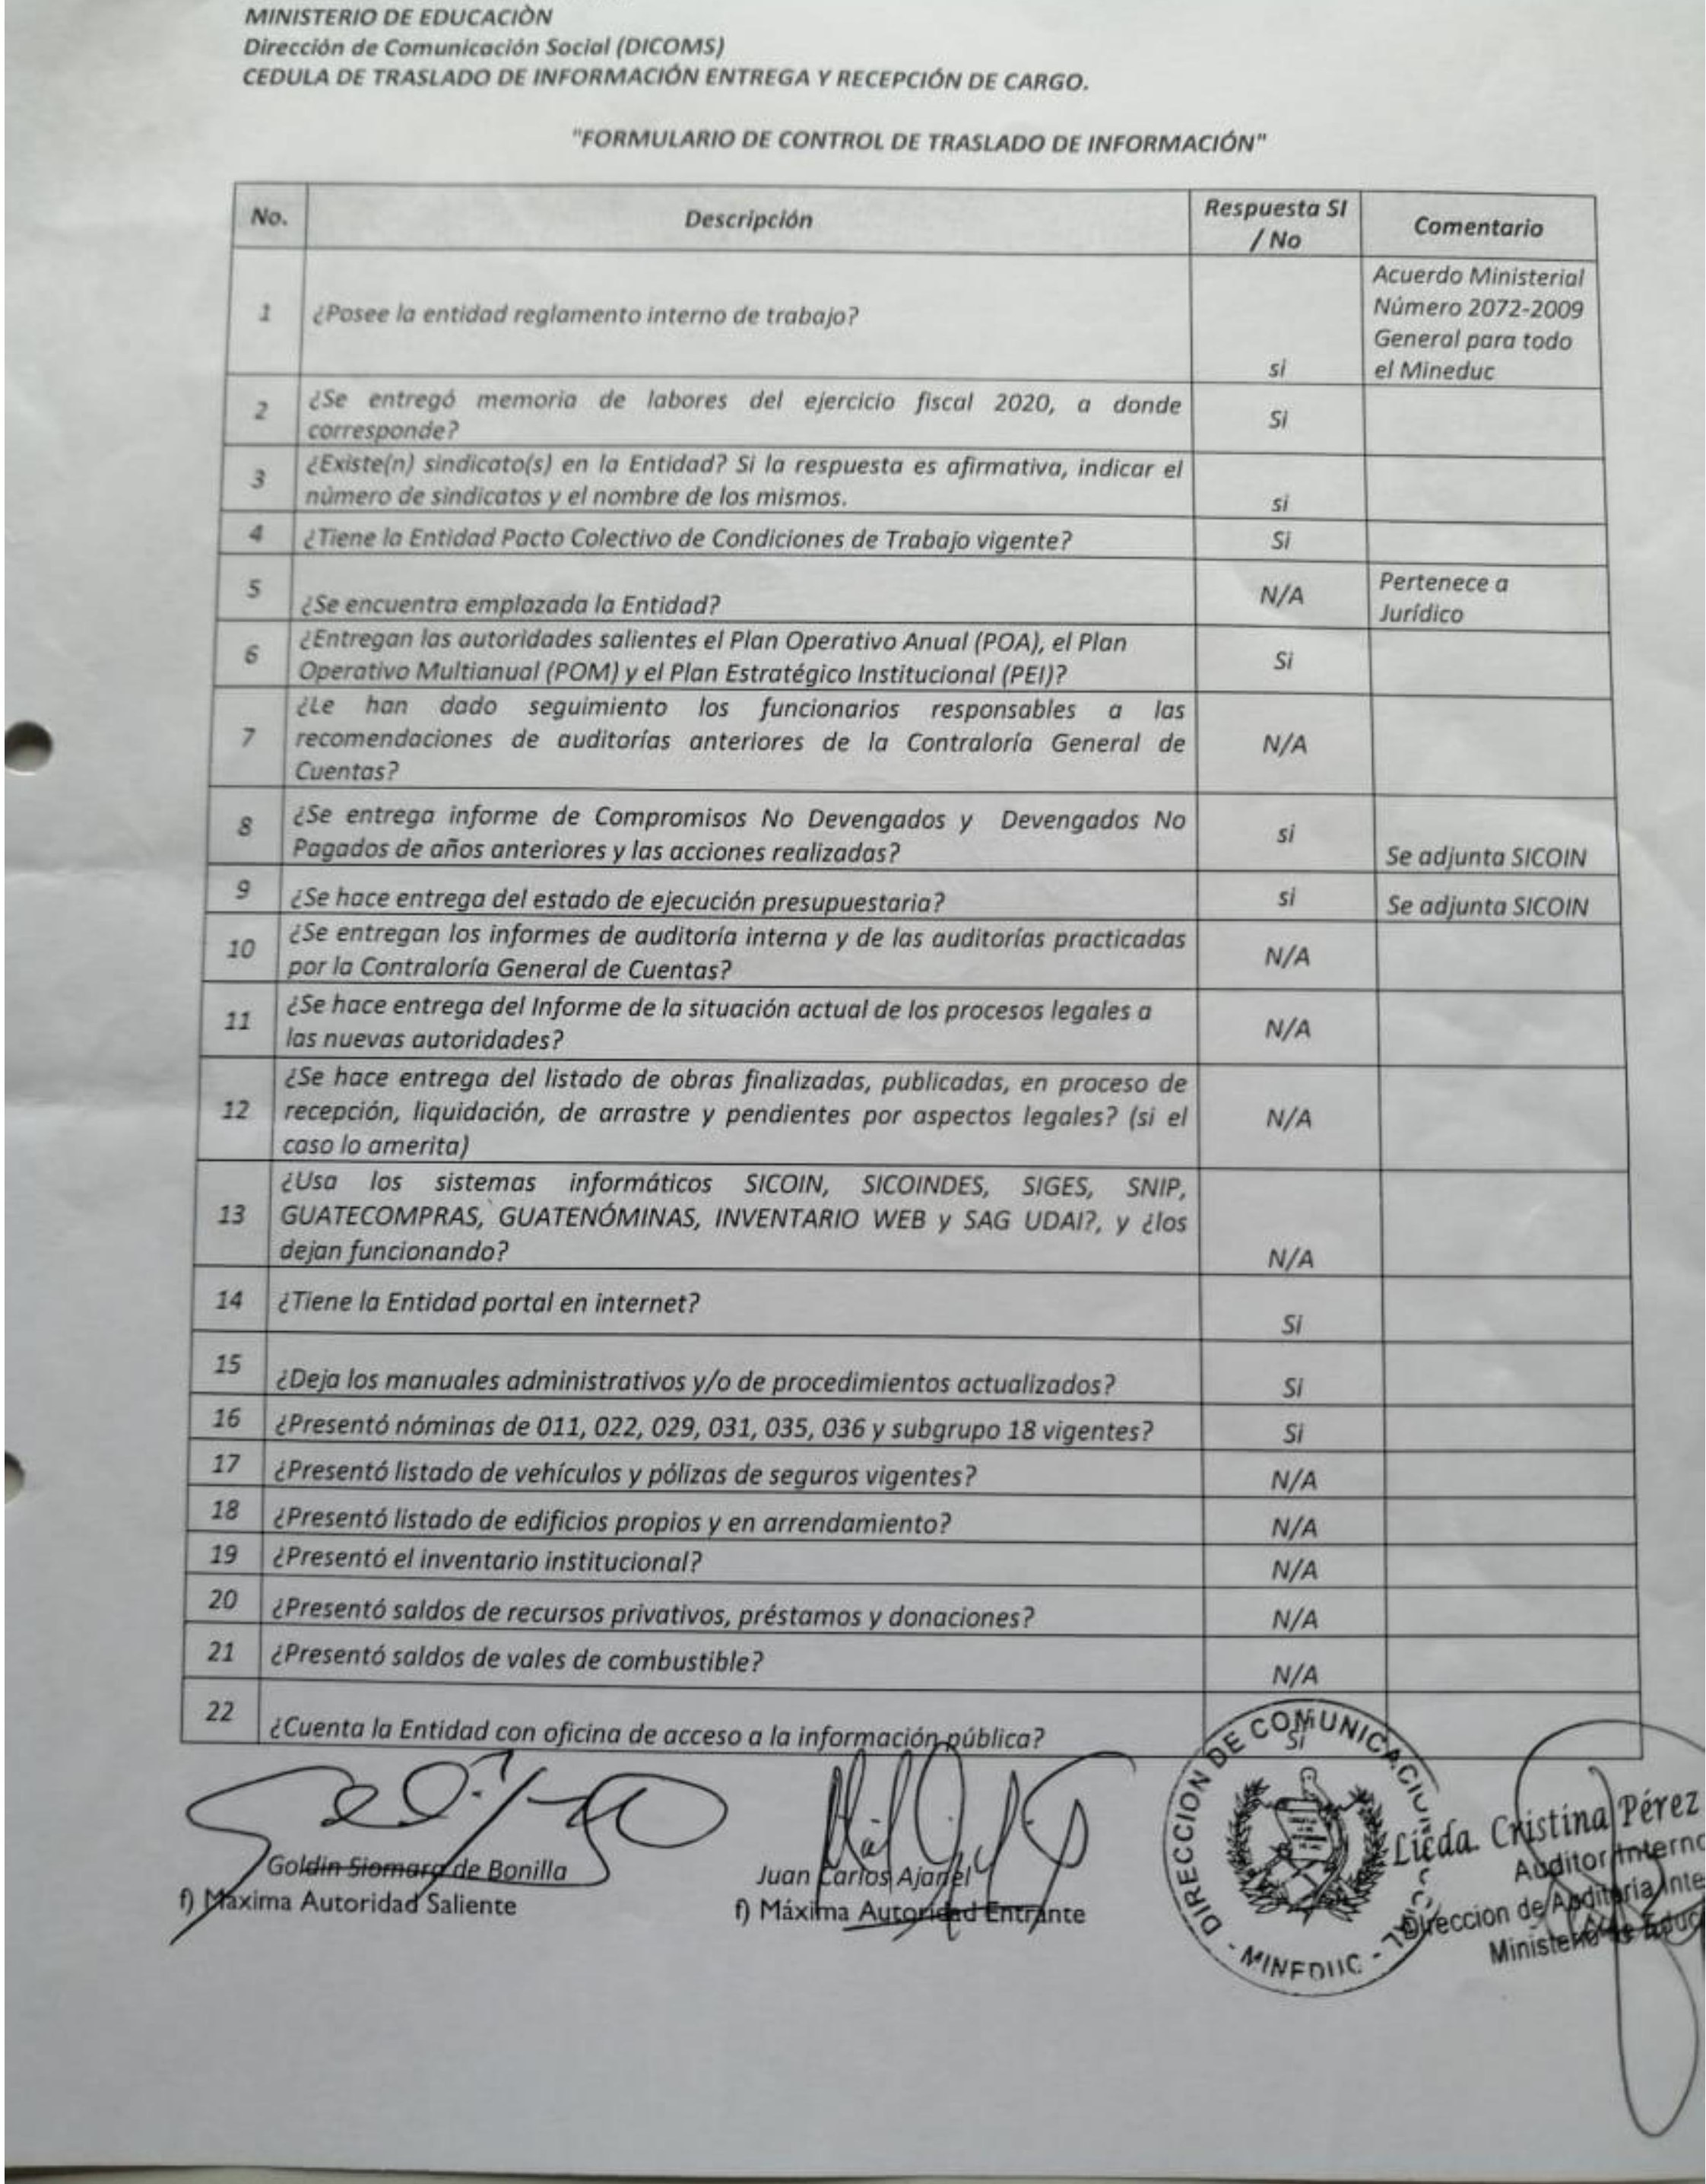ANEXO 2 FORMULARIO MINÍMO DE CONTROL DE TRASLADO DE INFORMACIÓN

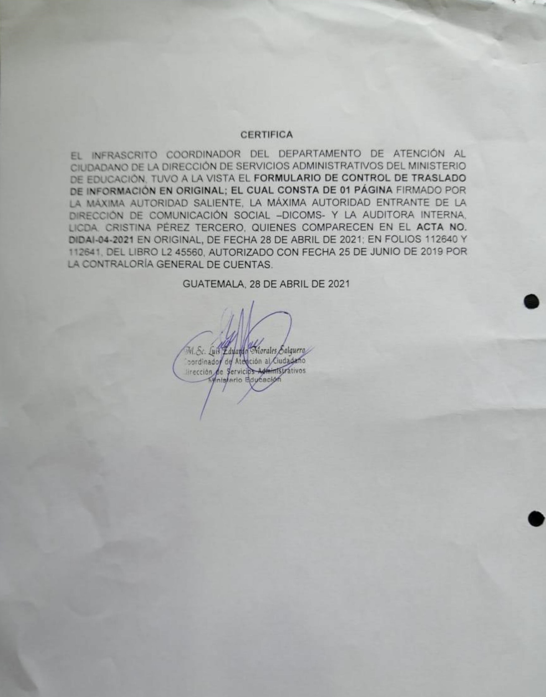ANEXO 2 FORMULARIO MINÍMO DE CONTROL DE TRASLADO DE INFORMACIÓN

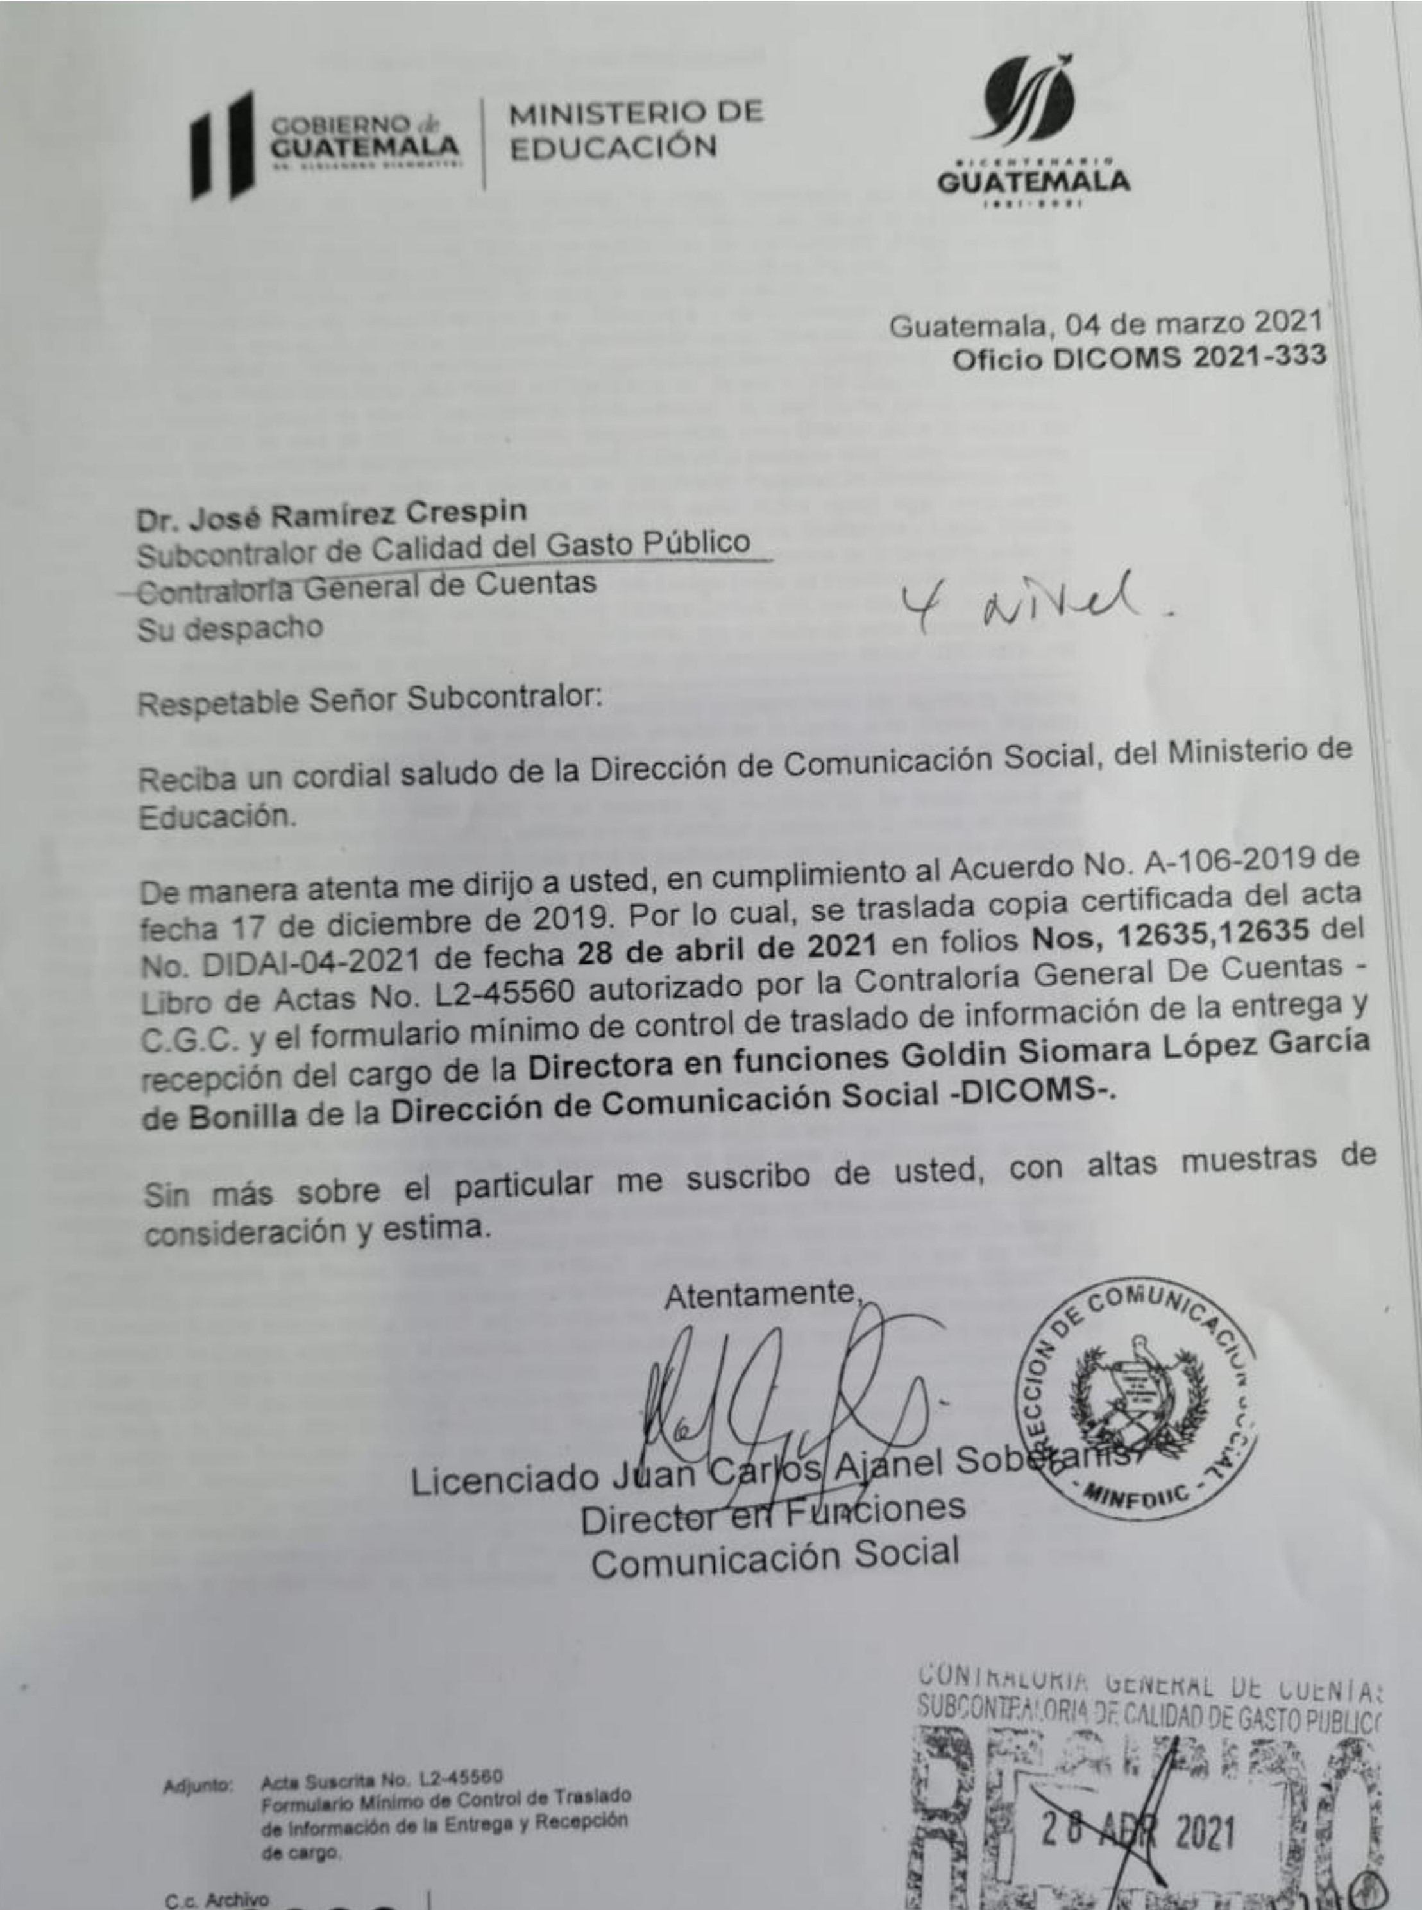ANEXO 3 OFICIO